Blandinger

Klassifikation af stof
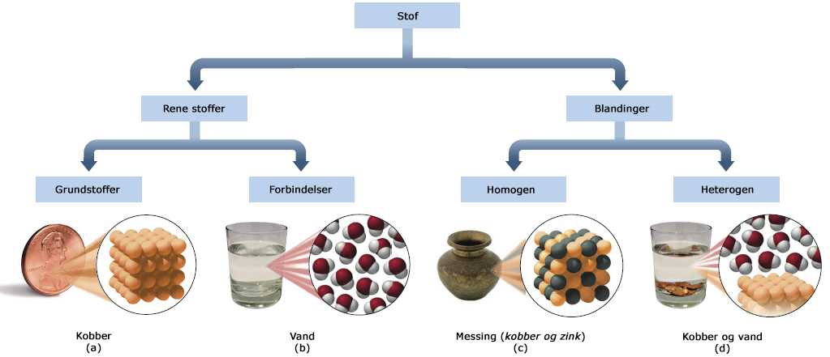

Eksempler på heterogene blandinger
En blanding af sand, vand og olie | 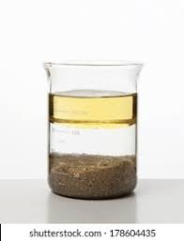
Støvfuld luft | 
Spegepølse | 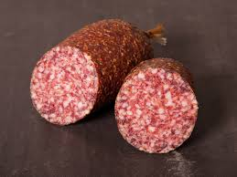
Ikke-homogeniseret mælk | 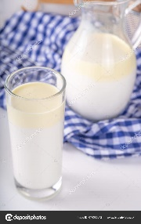

Eksempler på homogene blandinger
Saltvand | 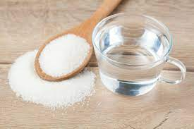
Atmosfærisk luft | 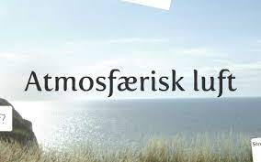

Procent, promille, ppm og ppb

Masseprocent Masseprocent(A) = $\frac{m(A)}{m(blandingen)}$ * 10²
Massepromille Massepromille(A) = $\frac{m(A)}{m(blandingen)}$ * 10³
Masse-ppm Masseppm(A) = $\frac{m(A)}{m(blandingen)}$ * 10⁶
Masse-ppb Masseppb(A) = $\frac{m(A)}{m(blandingen)}$ * 10⁹

Volumenprocent Volumenprocent(A) = $\frac{V(A)}{V(blandingen)}$ * 10²
volumenpromille Volumenprocent(A) = $\frac{V(A)}{V(blandingen)}$ * 10³
Volumen-ppm Volumenprocent(A) = $\frac{V(A)}{V(blandingen)}$ * 10⁶
Volumen-ppb Volumenprocent(A) = $\frac{V(A)}{V(blandingen)}$ * 10⁹

Laboratorieudstyr
Se dokumentet ´Navne på forskelligt laboratorieudstyr´ i Learn. Gå listen igennem og skriv navn på i sidste del af opgaven.

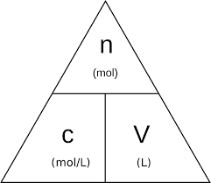
Molær concentration c
c = $\frac{n}{V}$ enhed: mol/L skrives også M (læses molær)
c = 0,25 M = 0,25 mol/L

Eksempel 1
Man har en 2 L af en NaCl-opløsning med koncentrationen c = 1,5 M. Hvor mange mol NaCl består denne opløsning af?
V = 2 L og c = 1,5 M (mol/L)
c = n/V dvs.
n = c*V = 1,5 mol/L * 2 L = 3,0 mol NaCl

Eksempel 2
En NaCl-opløsning har koncentrationen 2,55 M. Hvor stort et volumen skal man udtage af denne for at have 0,77 mol NaCl?
V = n/c = 0,77 mol/2,55 mol/L = 0,302 L

Eksempel 3
Man skal lave en opløsning af NaCl med koncentrationen 0,55 M. Man ønsker at fremstille 1,5 L.
Hvor stor en stofmængde (n) af NaCl skal opløsningen indeholde?
n = c * V = 0,55 M * 1,5 L = 0,825 mol
Omregn stofmængde NaCl til masse NaCl. M(NaCl) = 58,44 g/mol.
m = n * M = 0,825 mol * 58,44 g/mol = 48,2 g

Opgaver
Løs frem til og med opgave 3 i dokumentet ´Opgaver blandinger´ i Learn.

https://kemi.androide.dk/3-stof-og-energi/3-1-klassifikation-af-stof/

